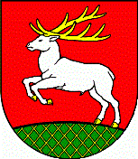
Obec Lastovce
sídlo Obecný úrad Lastovce, Hlavná 306, 076 14 Lastovce

Výročná správa

obce Lastovce
za rok 2012

Jún 2013

Identifikácia účtovnej jednotky

Názov: | OBEC Lastovce
Sídlo: | Hlavná 306, 076 14 Lastovce
Štatutárny orgán: | Mgr. Michal Hrinko – starosta obce
Právna forma: | Obec
IČO: | 00331678
DIČ: | 2020773480
Kontakty: | Telefón: 056/6702 242  e-mail: obeclastovce@mail.t-com.sk  web obce: http://www.lastovce.ocu.sk
Rozloha katastrálneho územia: | 1 520 ha
Počet obyvateľov k 31.12.2012 | 1 081

História obce Lastovce

Obec Lastovce sa nachádza v Podslanskej pahorkatine na juhovýchode východného Slovenska, v okrese Trebišov. Leží v nadmorskej výške 175 m. n. m. Územie, v ktorom sa obec nachádza patrí k najteplejším na Slovensku. Lastovce boli osídlené už v období neolitu.
Prvá známa písomná zmienka o obci pochádza z roku 1266. Dávna história pozná obec ako zemiansku. V 16. a 17. storočí v žiadnej inej obci v okolí nežilo toľko zemepánov. Svedkami slávnej histórie sú neskorobarokový kaštieľ a tri kostoly. Posledným majiteľom kaštieľa bol rod zemepána Szemere. Tu sa narodil a je i pochovaný uhorský básnik Miklós Szemere.
Najstaršou sakrálnou stavbou je kostol reformovanej kresťanskej cirkvi postavený v klasicistickom slohu. Gréckokatolícky kostol zasvätený sviatku Nanebovstúpenia Panny Márie bol postavený v roku 1833 v štýle tereziánskeho baroka a rímskokatolícky kostol zasvätený sv. Michalovi Archanjelovi bol postavený v neskoroklasicistickom slohu v rokoch 1846 – 1866. V katastri obce sa nachádza ložisko bentonitu, ktoré je najväčším na Slovensku a tehliarske íly.

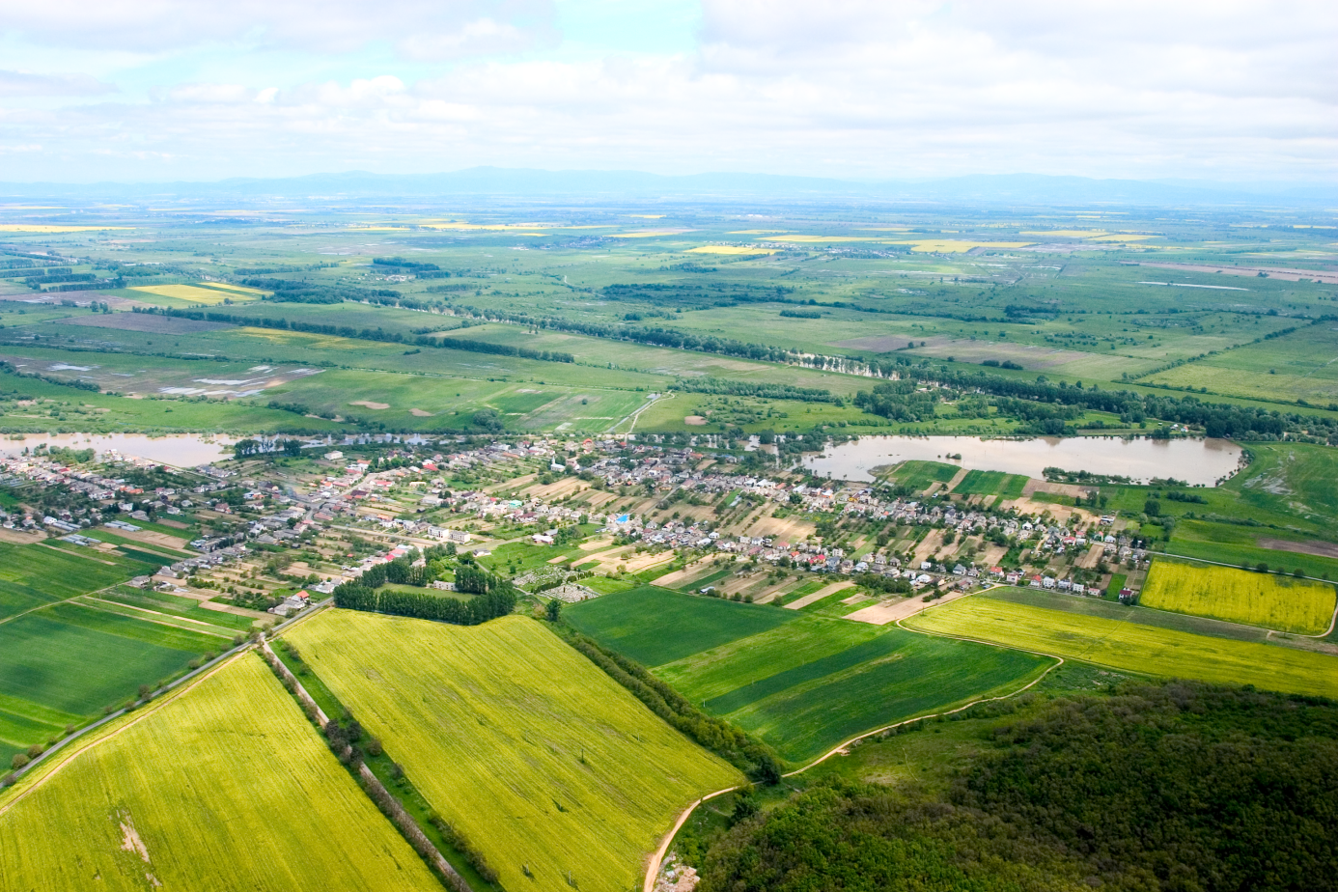

Erb obce
Erb obce tvorí jeleň v skoku na pahorku. Pole štítu je červené, pahorok (kopec) zelený, jeleň je strieborný (biely) a jeho zbroj (parožie a kopytá) sú zlaté (žlté).

ŠTRUKTÚRA OBCE
V súčasnosti má obec 321 domov, 1 081 obyvateľov a kataster o výmere 1 520 ha. Najväčšiu časť rozlohy tvorí orná pôda.

Štruktúra obyvateľov je nasledovná:
Skupina od 0 do 3 rokov - počet 91
Skupina od 3 do 6 rokov - počet 73
Skupina od 6 do 15 rokov - počet 175
Skupina od 15 do 18 rokov - počet 55
Skupina od 18 do 65 rokov - počet 677
Skupina nad 65 rokov - počet 90

Mužov je v obci 547 a žien 614. Počet nezamestnaných obyvateľov obce je t. č. 189 obyvateľov.

Infraštruktúra obce
V roku 1998 bola v obci ukončená plynofikácia obce. V súčasnom období v dôsledku nepriaznivej ekonomickej situácie dochádza k odhlasovaniu domácnosti z odberu plynu.
Výstavba vodovodnej siete je zrealizovaná na cca 85%. Z pôvodne plánovaných 225 prípojok sa vďaka podružným prípojkám podarilo znížiť počet prípojok na 165, z čoho je v súčasnosti zrealizovaných 121 prípojok. V súčasnosti je na obecný vodovod napojených 89 domácnosti. Pokiaľ sa jedná o výstavbu kanalizácie – obec má spracovanú projektovú dokumentáciu, v dôsledku nedostatku finančných prostriedkov však nie je možné s jej výstavbou začať. Na takúto investičnú akciu je nutná dotácia štátu.
Obec Lastovce je zapojená do separovaného zberu odpadu a je členom združenia obcí pre separovaný zber „Zemplín“.

Štruktúra vierovyznania
V obci sú tri kostoly - rímsko-katolícky, reformovaný a gréckokatolícky, tri fary - z toho dva aktívne farské úrady, tri cintoríny a dom smútku.
Štruktúra obyvateľstva podľa vierovyznania:
761 rímsko-katolíckeho
219 gréckokatolíckeho
39 vierovyznania reformovanej kresťanskej cirkvi
42 iných vierovyznaní, resp. ateistov

Sociálna štruktúra
V obci sú tri predajne potravín a jedno pohostinské zariadenie. V obci funguje opatrovateľská služba. Obec je zriaďovateľom základnej a materskej školy. Máme futbalové ihrisko, stolnotenisový klub, obecnú knižnicu, kultúrny dom. V obci funguje miestny spolok Slovenského červeného kríža, Základná organizácia Slovenského zväzu drobnochovateľov, Občianske združenie „Život v pohode“.

Technická štruktúra
Obec má cca 1 km chodníkov, viac než 6 km miestnych komunikácii.
SAMOSPRÁVA OBCE
Základnou právnou normou obce je Štatút obce Lastovce. Všetky všeobecne záväzné nariadenia, uznesenia obecných orgánov a iné predpisy musia byť v súlade so štatútom obce a všeobecnými právnymi predpismi.
Obyvateľom obce je osoba, ktorá má na území obce trvalý pobyt. Obyvateľ obce sa zúčastňuje na samospráve obce.
Má právo:
- voliť orgány samosprávy obce a byť do ich orgánov zvolený,
- hlasovať o dôležitých otázkach života obce a jeho rozvoja (miestne referendum),
- zúčastňovať sa na verejných zhromaždeniach obyvateľov obce a vyjadrovať na nich svoj názor a zúčastňovať sa na zasadnutiach obecného zastupiteľstva,
- obracať sa so svojimi podnetmi a sťažnosťami na orgány obce,
- používať obvyklým spôsobom obecné zariadenia a ostatný majetok obce slúžiaci pre verejné účely,
- požadovať súčinnosť pri ochrane svojej osoby a rodiny a svojho majetku nachádzajúceho sa v obci,
- požadovať pomoc v čase náhlej núdze.
Orgánmi obce sú starosta obce a obecné zastupiteľstvo. Obecné zastupiteľstvo je zložené z poslancov zvolených v priamych voľbách obyvateľmi obce na štyri roky. Obecné zastupiteľstvo v Lastovciach tvorí 7 poslancov. Funkčné obdobie starostu obce a poslancov OZ končí zložením sľubu novozvoleného starostu obce a poslancov obecného zastupiteľstva.
Starostom obce je: Mgr. Michal Hrinko
Poslanci obecného zastupiteľstva:
Marcel Hrinko – zástupca starostu obce
Miroslav Egreši
Dušan Fekete
Jozef Hrinko
Tomáš Rak
Ján Šimko
Ladislav Zaboly
VÝVOJ OBCE V ROKU 2012

ROZPOČTOVÉ HOSPODÁRENIE – sa v obci Lastovce riadilo rozpočtom, ktorý bol schválený uznesením obecného zastupiteľstva č. 01/2012/B/2 zo dňa 31. 01. 2012. Schválený rozpočet bol v priebehu roka upravený uznesením OZ č. 05/2012/B/4 zo dňa 12. 12. 2012.

Informácia o rozpočtovom hospodárení: k 31. 12. 2012 v €
Bežný rozpočet : | Schválený rozpočet v . € | Posledná úprava v € | Skutočnosť v €
Príjmy:  Obec  ZŠ | 342 365,00  212 165,00  130 200,00 | 353 033,00  212 165,00  140 868,00 | 381 944,64  216 977,60  164 967,04
Výdavky :  Obec  ZŠ | 303 250,00  173 050,00  130 200,00 | 314 940,00  173 050,00  141 890,00 | 361 830,74  209 103,61  152 727,13
Kapitálový rozpočet: |  |  |  | 51713
Príjmy | - | - | 601,20
Výdavky | 61 115,00 | 148 047,00 | 103 246,41
Rozpočtový HV  v zmysle zák. č. 583/2004 Z.z. § 10 ods. 3 písm. a) , b)  prebytok, schodok | Bežné  Príjmy 342 365,00 Výdavky 303 250,00  Prebytok +39 115,00  Kapitálové  Príjmy -  Výdavky 61 115,00  Schodok -61 115,00 | 353 033,00  314 940,00  +38 093,00  -  148 047,00  Schodok -148 047,00 | 381 944,64  361 830,74  +20 113,90  601,20  103 246,41  Schodok -102 645,21
Prebytok, schodok rozpočt. Hospodárenia | -22 000,00 | -109 954,00 | -82531,31
Finančné operácie:
Príjmy | 22 000,00 | 109 954,00 | 87 953,65
Výdavky | - | - | -
rozdiel - zost. príj. FO - § 15 zák. č. 583/2004 | +22 000,00 | +109 954,00 | +87 953,65
C e l k o v é
Príjmy | - | - | 470 499,49
Výdavky | - | - | 465 077,15
Prebytok hospodárenia  vrátane finanan. operácii | - | - | +5 422,34

Bilancia aktív a pasív
Aktíva, t j. majetok spolu podľa účtovnej závierky k 31. 12. 2012
predstavujú sumu 1 807 452,61 €

Pasíva, t j. vlastné zdroje krytia a záväzky podľa účtovnej závierky k 31. 12. 2012 predstavujú sumu 1 807 452,61 €

Členenie aktív:
Aktíva - názov | Počiatočný stav  k 01. 01. 2012 | Konečný stav  k 31. 12. 2012
Dlhodobý majetok, v tom: | 1 760 345,00 | 1 727 055,18
Dlhodobý nehmotný majetok | - | -
Dlhodobý hmotný majetok | 1 565 221,00 | 1 531 931,17
Dlhodobý finančný majetok | 195 124,00 | 195 124,01
Obežný majetok, v tom: | 132 687,00 | 79 947,16
Zásoby | - | -
Pohľadávky | 10 963,00 | 10 600,83
Finančný majetok | 121 724,00 | 69 346,33
Časové rozlíšenie | 1 548,00 | 450,27

Členenie pasív:
Pasíva - názov | Počiatočný stav  k 01. 01. 2012 | Konečný stav  k 31. 12. 2012
Vlastné zdroje krytia, v tom: | 891 468,00 | 878 883,58
Výsledok hospodárenia  minulých rokov | 896 275,00 | 891 943,92
Výsledok hospodárenia za účtovné obdobie | - 4 807,00 | - 13 060,34
Záväzky | 100 007,00 | 42 303,30
Časové rozlíšenie | 903 105,00 | 886 265,73

Prehľad o poskytnutých zárukách
Obec neposkytla v roku 2012 žiadne záruky.

Údaje o podnikateľskej činnosti
Obec nevykonávala v roku 2012 podnikateľskú činnosť, preto nevytvorila ako účtovná jednotka zisk ani stratu z podnikateľskej činnosti.

Údaje o vysporiadaní výsledku hospodárenia
Výsledok hospodárenia obce za rok 2012 prestavuje stratu vo výške -13 060,34 €, ktorá bude zúčtovaná na účet 428 – Nevysporiadaný výsledok hospodárenia minulých rokov.

Udalosti osobitného významu
Po skončení účtovného obdobia v obci Lastovce nenastali žiadne udalosti osobitného významu.

Predpokladaný budúci vývoj činnosti
Z hľadiska budúcich cieľov Obec Lastovce aj naďalej bude prostredníctvom svojich orgánov plniť hlavne samosprávne funkcie, na ktoré bola zriadená a prenesené úlohy štátnej správy, tak ako je to stanovené v zákone č. 416/2001 Z. z. o prechode niektorých pôsobností z orgánov štátnej správy na obce. Všetky nutné zmeny, ktoré obec bude v budúcnosti realizovať budú mať jediný cieľ a to zvýšenie starostlivosti o všestranný rozvoj obce a potreby jej obyvateľov.
Schválený rozpočet obce na rok 2013 pôvodný:
- Príjmová časť 356 333,00 €
- bežný rozpočet 215 465,00 €
- základná škola 140 868,00 €

- Výdavková časť 356 333,00 €
- bežný rozpočet 177 370,00 €
- základná škola 140 868,00 €
- kapitálový rozpočet 38 095,00 €

Náklady na činnosť v oblasti výskumu a vývoja
Obec nemala v roku 2012 žiadne náklady na činnosť v oblasti výskumu a vývoja.

Nadobudnutie vlastných akcií
Obec v roku 2012 nenadobudla žiadne vlastné akcie, dočasné listy, obchodné podiely a akcie.

Organizačná zložka v zahraničí
Obec nemala, nemá a ani neplánuje mať žiadnu svoju organizačnú zložku v zahraničí.

V Lastovciach 10. 06. 2013

Vypracovala: Mgr. Michal Hrinko
Terézia Benediková starosta obce

Výročnú správu Obce Lastovce za rok 2012 Obecné zastupiteľstvo berie na vedomie.
Prílohy
- Súvaha k 31.12.2012
- Výkaz ziskov a strát k 31.12.2012
- Poznámky k 31.12.2012
- Správa audítora k účtovnej závierke za rok 2012

